Федеральное государственное бюджетное
образовательное учреждение высшего
образования «Красноярский государственный
медицинский университет имени профессора
В.Ф. Войно - Ясенецкого» Министерства
здравоохранения Российской Федерации
Фармацевтический колледж

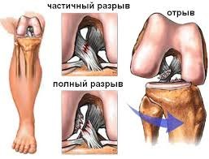

Программа реабилитации после пластики ПКС

г. Красноярск

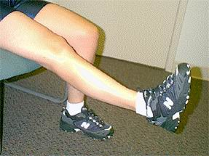
Послеоперационная реабилитация
1) Следите за отеком. Уложите конечность в возвышенное положение. Возможно применение холода на коленный сустав. Разрешается вставать, ходить, но все остальное время должен соблюдаться постельный режим. 2) Не сидите в течение долгого времени с опущенной ногой, поскольку это вызовет значительный отек коленного сустава и всей конечности. Если приходиться сидеть продолжительное время, необходимо возвышенное положение оперированной конечности (класть перед собой на стул) 3) Необходим прием противо воспалительных и анальгетических средств для купирования болевых ощущений. 4) Как только боль и отек уменьшатся, Вы можете начинать передвигаться на костылях. Не рекомендуется переносить вес тела на травмированную ногу. Это может спровоцировать отек.
Ранняя разработка движений и разгибание в суставе: 1) Пассивное разгибание колена с использованием свернутого полотенца. Полотенце должно быть большое, достаточное, чтобы приподнять голень и бедро над столом. Снимайте коленный брейс каждые 2 — 3 часа для выполнения занятий Позвольте коленному суставу пассивно полностью разогнуться в течение 10 — 15 минут. При этом необходимо полностью расслабить мышцы бедра и голени. Это упражнение также можно делать, сидя на стуле. Удерживая пятку здоровой ногой необходимо попытаться полностью разогнуть коленный сустав.

2) Активное разгибание может быть произведено с помощью здоровой ноги. Необходимо избегать избыточного переразгибания в суставе Используйте здоровую ногу, чтобы разогнуть коленный сустав Упражнения, воздействующие на четырехглавую мышцу бедра: 1) Изометрические сокращения мышц бедра должны начинаться как можно раньше Делайте 10 упражнений 3 раза в день. Каждое сокращение должно продолжаться около 6 секунд. Это упражнение позволяет предотвратить атрофию и контрактуру четырехглавой мышцы, уменьшить отек и количество жидкости в коленном суставе.
Для пациентов, у которых была реконструкция ПКС с использованием сухожилий внутренней поверхности бедра, очень важно избегать чрезмерного растяжения мышц задней группы бедра в течение первых 6 недель после операции.

Послеоперационная реабилитация (3-4 неделя)
Полное разгибание в суставе: 1) Продолжите упражнения с полным, пассивным разгибанием в суставе. Также необходимо активное сгибание, активное разгибание, изометрические упражнения на четырехглавую мышцу, поднятие прямой ноги. 2) Сгибание в коленном суставе до60 градусов Восстановление мышечной силы:
1) Частичное приседание на корточки.
Ноги на ширине плеч со слегка развернутыми стопами кнаружи Используйте стол для опоры, постепенно медленно приседайте и вставайте.
Задержитесь в крайних положениях на 6 секунд.
Делайте упражнение 3 раза в день по 10 приседаний. 2) Продолжайте использовать ортез во время ходьбы, даже если Вы развили достаточную мышечную силу. Это защитит Ваш трансплантат. 3) Ходите с костылями, перенося полный вес тела на ногу. Необходимо отработать нормальную походку с перекатом стопы.
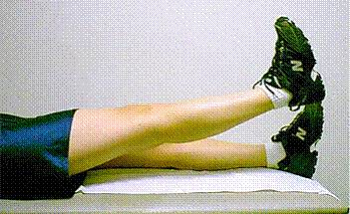
4) Вы можете продолжить использовать велотренажер, — превосходное средство для восстановления силы четырехглавой мышцы.

Послеоперационная реабилитация (7-8 неделя)
1) Ожидаемый диапазон движения должен быть от полного разгибания до 125 градусов. Начните сгибание с нагрузкой.
2) Продолжайте выполнение всех ранее описанных упражнений.
3) Упражнения на поддержание баланса тела(способствует восстановлению пространственной чувствительности коленного сустава)
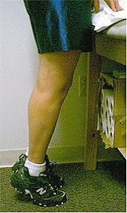

Послеоперационная реабилитация (9-12)
К 9-12 неделеобъем движенийв коленном суставе должен быть полным.
1) Продолжайте выполнение всех ранее описанных упражнений.
2) Занятия на тренажере для мышц заднего отдела бедра. Соотносите нагрузку с болевыми ощущениями. При возникновении болей, уменьшайте нагрузку.
3) Продолжайте упражнения по восстановлению баланса тела.
4) Продолжайте занятия в плавательном бассейне.
5) Начните упражнения на беговой дорожке.
ЕЗДА НА ГОРНОМ ВЕЛОСИПЕДЕ ИЛИ СКАЛОЛАЗАНИЕ ЗАПРЕЩЕНА!
Послеоперационная реабилитация (12-20 неделя)
1) С 12 недели увеличивайте интенсивность упражнений.
2) Начните бегать, постепенно увеличивайте продолжительность и дистанцию
3) Во время бега рекомендовано ношение мягкого наколенника.
Послеоперационная реабилитация (6 месяц)
Это самый ранний срок, когда Вы можете возвратиться к полным спортивным нагрузкам.
Для возобновления спортивных нагрузок, Вам необходимо:
Восстановить силу четырехглавой мышцы, по крайней мередо 80 % от здоровой ноги
Восстановить силу мышц задней группы бедра, по крайней мередо 80 % здоровой ноги
Восстановить полный объем движений в суставе
Отсутствие отека
Удовлетворительная стабильность в суставе
Завершить программу реабилитации

